Приложение № 1

к постановлению главного управления архитектуры и градостроительства Рязанской области

от 25 сентября 2025 г. № 829-п

Внесение изменений в правила землепользования и застройки муниципального образования – Благовское сельское поселение Александро-Невского муниципального района Рязанской области в части отнесения земельного участка с кадастровым номером 62:09:0050211:662 к территориальной зоне «Производственная зона сельскохозяйственных предприятий»

Фрагмент карты градостроительного зонирования Масштаб 1:5 000

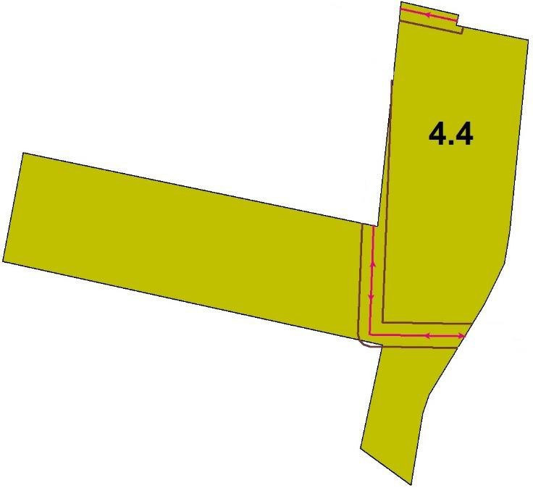

Условные обозначения

сущ.

Территориальные зоны

Производственная зона сельскохозяйственных предприятий

4.4

Линии электропередачи (ЛЭП)



Линии электропередачи 10 кВ

Зоны с особыми условиями

Охранная зона объектов электросетевого хозяйства (вдоль линий электропередачи, вокруг подстанций)